**Unità Operativa/Divisione: _________________________**

**Direttore/Responsabile: ____________________________**

***Dichiarazione di avvenuta informazione ed espressione del consenso all'atto medico-chirurgico nei casi di NEOPLASIE DEL COLON***

COGNOME E NOME DEL PAZIENTE: _______________________________

COGNOME E NOME DEL MEDICO DELL’U.O. CHE FORNISCE L’INFORMAZIONE E ACQUISISCE IL CONSENSO: _____________________________

DATA, ORA E LUOGO DI ACQUISIZIONE DEL CONSENSO, PREVIA INFORMATIVA: ______________________________

**INFORMATIVA**

Io sottoscritto/a ___________________________ nato/a a _____________________ il ____________ residente in ________________ dichiaro di voler essere edotto delle informazioni necessarie al rilascio del consenso al trattamento proposto, di voler □ non voler □ coinvolgere o incaricare in mia vece il familiare Sig._____________________________ o convivente Sig. _____________________________ o fiduciario Sig. _____________________________________.

A seguito delle informazioni somministrate, dichiaro di essere stato/a informato/a in modo completo, chiaro e per me comprensibile della patologia da cui sono affetto/a che consiste in **NEOFORMAZIONE DEL COLON e che per tale patologia, sulla base della stadiazione preoperatoria e delle linee guida internazionali, è indicato l'intervento chirurgico di RESEZIONE COLICA CON LINFOADENECTOMIA**

La neoformazione riscontratami, in base alla stadiazione preoperatoria, risulta localizzata al

□ **COLON DESTRO □ COLON TRASVERSO □ FLESSURA SPLENICA**

**□ COLON SINISTRO □ SIGMA □ GIUNZIONE SIGMA-RETTO □ ALTRO**________________________,

con caratteristiche di:

□ **MALIGNITA’ ACCERTATE ISTOLOGICAMENTE**

**□ SOSPETTA MALIGNITA’ NON ACCERTATA ISTOLOGICAMENTE**

**□ NON ASPORTABILITA’ ENDOSCOPICA**

**□ADENOCARCINOMA ASPORTATO ENDOSCOPICAMENTE CON FATTORI DI RISCHIO PER INTERESSAMENTO LINFONODALE**

Tipizzato istologicamente come _______________________________________________________________

con le seguenti caratteristiche desunte dalla stadiazione preoperatoria:

**□ ASSENZA DI SECONDARISMI □ CON SECONDARISMI (sospetti/accertati) localizzati a______________________**

**□ PATOLOGIA NEOPLASTICA LOCALMENTE AVANZATA**

In presenza di fattori aggravanti:

**□ SI** (sanguinante, sub-occludente, occludente, infiltrante/fistolizzante gli organi viciniori, altro)

**□ NO**

**In base alla localizzazione della neoformazione la RESEZIONE COLICA viene denominata:**

* **EMICOLECTOMIA DESTRA** (trova indicazione per NEOFORMAZIONI DEL COLON DESTRO).
* **EMICOLECTOMIA DESTRA ALLARGATA** (trova indicazione in alcune NEOPLASIE DEL COLON TRASVERSO, ovvero la porzione di colon che decorre dalla FLESSURA EPATICA alla FLESSURA SPLENICA, ai fini di garantire la radicalità oncologica nonché un’adeguata vascolarizzazione dei monconi residui e conseguentemente della anastomosi).
* **RESEZIONE DEL TRASVERSO** (trova indicazione per le NEOFORMAZIONI DEL COLON TRASVERSO).
* **RESEZIONE ATIPICA DEL COLON** (trova indicazione per le NEOFORMAZIONI DEL COLON con particolari localizzazioni come, ad esempio, la flessura splenica; o in casi selezionati a causa delle comorbidità, della caratterizzazione istologica della lesione, di caratteristiche anatomiche o patologiche concomitanti).
* **EMICOLECTOMIA SINISTRA** (trova indicazione per le NEOFORMAZIONI DEL COLON SINISTRO).
* **RESEZIONE DEL SIGMA** (trova indicazione in alcuni casi di NEOFORMAZIONI DEL COLON SIGMOIDEO).
* **RESEZIONE DI SIGMA-RETTO** (trova indicazione per le NEOFORMAZIONI DELLA GIUNZIONE SIGMA RETTO, che richiedono pertanto un’estensione della resezione al retto prossimale per garantire la radicalità chirurgica).
* **COLECTOMIA TOTALE** (trova indicazione per le NEOFORMAZIONI MULTIPLE, in casi di POLIPOSI DIFFUSA, in caso di SINDROMI POLIPOSICHE AD ALTO RISCHIO, in caso di MEGACOLON conseguente ad OCCLUSIONE intestinale).
* **ALTRA RESEZIONE ______**_____________________________________________________________
* ________________________________________________________________________________________

Sono stato/a informato/a che in rari casi la localizzazione della neoformazione potrebbe variare rispetto alla presunta sede indicata dall’esame endoscopico e che questo potrebbe determinare una modifica nella strategia chirurgica preventivata, al fine di ottenere una resezione colica, e la relativa linfoadenectomia, radicale.

Negli interventi di resezione intestinale di norma la continuità intestinale viene ripristinata tramite una anastomosi ossia ricongiungendo due monconi intestinali con una sutura eseguita con tecnica manuale o mediante apposite suturatrici meccaniche.

Mi è stato spiegato che durante l’intervento chirurgico al colon o al retto, a causa di riscontri e/o complicanze intra o post-operatorie, potrebbe comunque essere opportuno confezionare una derivazione intestinale che prende il nome di **STOMIA** (ILEOSTOMIA, o COLOSTOMIA a seconda del tratto intestinale utilizzato per la derivazione, ovvero l’abboccamento alla cute del moncone prossimale alla resezione), e che tale soluzione potrebbe essere temporanea o definitiva.

____________________________________________________________________________________________________________________________________________________________________(per eventuale rifiuto)

**Mi è stato spiegato che nel mio caso la resezione intestinale, salvo diverso riscontro intraoperatorio, consisterà in:_______________________________________________________ e che i tessuti asportati saranno sottoposti ad esame istopatologico**

L’intervento chirurgico propostomi sarà eseguito con approccio chirurgico:

□ **LAPAROTOMICO**  □ **VIDEOLAPAROSCOPICO** □ **ROBOTICO**

Mi è stato comunicato che l'intervento chirurgico proposto è il risultato di una valutazione accurata e di un approfondito confronto multidisciplinare condotto dal gruppo di specialisti sanitari che si occupano del mio caso. Questo gruppo comprende chirurghi, oncologi, radiologi, gastroenterologi e talora altri esperti, i quali hanno attentamente analizzato le mie informazioni cliniche, i risultati diagnostici e le opzioni terapeutiche disponibili per prendere la decisione più appropriata nel mio caso specifico.

Dichiaro di aver ricevuto esaurienti spiegazioni con particolare riguardo a: diagnosi, prognosi, benefici e rischi sia degli accertamenti diagnostici sia dei trattamenti sanitari indicati. Mi sono state illustrate le possibili alternative, le conseguenze del mio rifiuto dei trattamenti e/o accertamenti diagnostici, nonché della mia rinuncia agli stessi.

Mi è stato spiegato che ho diritto di rifiutare in tutto o in parte gli accertamenti diagnostici o i trattamenti o revocare il consenso prestato e mi sono state illustrate le conseguenze di tali decisioni.

Mi è stato spiegato che ho diritto di rifiutare in tutto o in parte di ricevere le informazioni o indicare una persona incaricata di riceverle e di esprimere il consenso in mia vece e che tutto sarà annotato in cartella e nel fascicolo sanitario.

**Dichiaro di aver compreso che durante l’intervento chirurgico potrebbe rendersi necessario modificare la strategia chirurgica** sulla base della valutazione intraoperatoria della cavità addominale.

Mi è stato illustrato con chiarezza che potrebbe rendersi necessaria, in caso di intervento iniziato per via laparoscopica e/o robotica, per impedimenti di carattere tecnico o legati al paziente (ad esempio motivi cardio-respiratori) o di altra natura, **una conversione in laparotomia** (solitamente con un’incisione verticale al centro dell’addome o in altre sedi a discrezione del chirurgo), per poter addivenire alla corretta diagnosi e/o al fine di concludere l’intervento in sicurezza.

Dichiaro di essere stato/a informato/a sulla patologia da cui sono affetto/a, sugli eventuali trattamenti terapeutici possibili e sugli interventi chirurgici che vengono attualmente posti in essere secondo le linee guida nazionali ed internazionali per il trattamento del tumore del colon. Sono altresì a conoscenza che ogni trattamento è eseguito in scienza e coscienza non solo in base alla patologia ma anche in base alle caratteristiche del paziente stesso (età, comorbidità, rischi chirurgici ed anestesiologici).

Sono stato informato che potrebbero verificarsi recidive di malattia a distanza variabile di tempo.

Mi è stato comunicato che verrò sottoposto ad un intervento di “CHIRURGIA MAGGIORE” e che l’esito, oltre che ad aspetti tecnici procedurali, è condizionato dalle condizioni generali preoperatorie e dalle comorbiditá del paziente. Sono consapevole che gli accorgimenti preoperatori e l’appropriatezza procedurale dell’ intervento non permettono un totale abbattimento del rischio di complicazioni.

Mi è stata fornita chiara spiegazione riguardante il tipo di procedura, le finalità, i benefici, gli eventuali rischi, le possibili menomazioni che potrebbero derivare dall'intervento chirurgico al quale mi sottoporrò e che esiteranno una o più cicatrici.

Sono stato informato in modo chiaro ed esaustivo riguardo alle eventuali complicanze e/o conseguenze che possono derivare dall'intervento chirurgico proposto, indipendentemente dalla corretta esecuzione della procedura, di seguito elencate in modo esemplificativo e non esaustivo:

* **Alterazioni dell’alvo**: correlabili alla tipologia della resezione colica eseguita, alla sua entità ed alla particolare risposta individuale.
* **Infezioni della ferita chirurgica**: possono verificarsi precocemente o tardivamente e possono richiedere dal semplice trattamento medico alla revisione chirurgica in base alla loro gravità;
* **Ritardi della canalizzazione**: definito anche “ileo” è un ritardo riavvio della canalizzazione intestinale dopo intervento chirurgico che in genere tende a risolversi con trattamento conservativo ma può richiedere dal trattamento farmacologico alla necessità di revisione richirurgica;
* **Laparoceli**: sono ernie che vengono a formarsi in corrispondenza delle incisioni chirurgiche dovute ad un indebolimento delle strutture della parete addominale, in genere necessitano di un intervento chirurgico per essere corretti;
* **Sanguinamento** intra o post-operatorio, avviene di solito entro le prime 48 ore e può determinare una EMORRAGIA piu’ o meno grave o il formarsi di un EMATOMA. Il trattamento può richiedere da un attento monitoraggio clinico con o senza trasfusioni di emazie fino alla necessità di manovre invasive endoscopiche e/o radiologiche o di un nuovo intervento chirurgico;
* **Deiescenza dell’anastomosi**: consiste nella mancata guarigione della sutura intestinale, determinando una fistola enterica con fuoriuscita del contenuto intestinale nella cavità addominale. Questa evenienza può portare a peritoniti localizzate o diffuse che possono richiedere un reintervento chirugico con il confezionamento di una stomia (ileostomia o colostomia) temporanea o permanente. Il rischio di complicanze anastomotiche è maggiore nel caso in cui l’intervento venga effettuato in condizioni di urgenza o in pazienti defedati;
* Formazione di **Raccolte o ascessi intra-addominali** e/o intraparietali che possono richiedere trattamenti percutanei e/o chirurgici;
* **Lesioni della milza:** a causa di particolari condizioni anatomiche, complicanza intraoperatoria che può richiedere l’asportazione della milza (SPLENECTOMIA); tale procedura può comportare, nel post-operatorio, un incremento delle piastrine, con rischio di trombosi, disturbi dell’immunità con conseguente maggiore sucettibilità alle infezioni;
* **Occlusioni intestinali** che possono essere determinate da tessuto aderenziale o da torsioni delle anse intestinali e rendere necessario un ulteriore intervento chirurgico per la risoluzione del problema;
* **Disturbi urologici e della sfera sessuale** particolarmente a causa dell’interruzione di sottili strutture nervose, non sempre facilmente identificabili, dopo chirurgia sul colon sinistro (più raramente) e sul retto e che possono manifestarsi con ritenzione urinaria, eiaculazione retrograda, disturbi dell’erezione, dispareunia;
* **Stenosi dell’anastomosi**: restringimento cicatriziale a livello della sutura dell’intestino che è spesso risolvibile con manovre endoscopiche ma può richiedere anche la necessità di un reintervento. Il rischio di complicanze anastomotiche è maggiore nel caso l’intervento venga effettuato in condizioni di urgenza.
* **Lesione degli ureteri:** complicanza in genere legata a casi di patologie localmente avanzate con alterazione della normale anatomia, situazione che rende più difficoltoso il loro isolamento e risparmio in corso di chirurgia;
* **Lesione neurologiche periferiche**: possono essere determinate da compressioni dovute alla posizione protratta del paziente sul letto operatorio, generalmente si risolvono con una ripresa funzionale e comunque in sala operatoria verranno poste in atto tutte le misure dovute ad evitare questa spiacevole e rara evenienza;
* **Complicanze della stomia**: l’infezione della parete addominale e/o della cute circostante. Tra le complicanze specifiche della stomia possono verificarsi il distacco della stomia dalla parete addominale, l’ischemia, l’erniazione, il prolasso, la stenosi. Tali complicanze vengono spesso trattate in modo conservativo ma in alcuni casi possono richiedere una revisione chirurgica o un riconfezionamento della stomia;
* **Lesione dei grossi vasi addominali**: associata a particolari condizioni e/o complessità anatomiche; tale evenienza, per quanto rara, potrebbe richiedere la conversione laparotomica, l’intervento di un chirurgo vascolare, causare una considerevole perdita ematica.
* **Altre complicanze**: Altre possibili complicanze dell'emicolectomia includono enfisema sottocutaneo o mediastinico, embolia polmonare gassosa, ipercapnia (causato dalla diffusione dei gas utilizzati in chirurgia mininvasiva).
* **Complicanze infettive:** La sepsi rappresenta un'infezione generalizzata del corpo; può verificarsi come risultato di un'infezione che si sviluppa nella zona operata o si diffonde da altre parti del corpo.
* **Complicanze sistemiche** che coinvolgono il cuore, i polmoni, i reni, il fegato e il sistema nervoso. Queste complicanze possono variare in frequenza e gravità a seconda delle condizioni preesistenti. L'equipe medica adotterà misure preventive e monitorerà attentamente il paziente per rilevare e trattare tempestivamente eventuali complicanze sistemiche.
* **Decesso**: l'incidenza delle complicanze può essere influenzata da malattie preesistenti e dalla gravità della condizione clinica. In casi rari, le complicanze possano gravare fino a poter determinare, il decesso.

Mi è stato illustrato che in caso di rinuncia e/o rifiuto di trattamenti necessari per la mia sopravvivenza mi verranno chiarite le conseguenze, le possibili alternative e sarà promossa ogni possibile azione di sostegno affinché sia volontaria e consapevole la manifestazione della mia volontà.

Sono stato informato che la mia accettazione, revoca o rifiuto ai trattamenti saranno annotati in cartella e nel fascicolo elettronico sanitario.

Sono stato informato che comunque non posso esigere trattamenti contrari alla legge, alla deontologia professionale dei curanti, alle buone pratiche cliniche assistenziali e che di fronte a queste richieste i Sanitari non hanno alcun obbligo di esecuzione né possono essere responsabili della mancata ottemperanza.

Sono stato reso edotto che qualora ricorra un pericolo attuale di danno grave alla mia persona o pericolo di vita non altrimenti evitabile, o se si verifichino difficoltà nell'eseguire l'intervento chirurgico con la tecnica proposta, i sanitari curanti adotteranno tutte le pratiche ritenute idonee per prevenire o limitare il pericolo e, comunque, **eseguire l'intervento chirurgico nel modo più sicuro possibile, anche se ciò dovesse comportare modifiche al programma terapeutico precedentemente illustrato**.

Mi è stato illustrato il rischio che l’intervento possa non essere risolutivo e che possa quindi residuare o recidivare la patologia per cui è stato indicato l’intervento.

Sono stato reso edotto che, sulla base delle condizioni emodinamiche e respiratorie riscontrate a fine intervento, potrebbe essere necessario il trasferimento post-operatorio presso un reparto di terapia intensiva, presso questo ospedale o, in caso di mancanza di posto letto, presso altro ospedale individuato dal servizio di emergenza a seguito di ricerca di posto letto;

che nelle situazioni di assoluta emergenza, urgenza i componenti dell’equipe sanitaria mi assicureranno le cure necessarie anche quando le mie condizioni cliniche e le circostanze non consentano di recepire la mia volontà.

**DICHIARAZIONE DI CONSENSO**

Ciò premesso:

* Il sottoscritto/a__________________________________ nella piena capacità di intendere e di volere, dopo essere stato/a edotto/a in maniera completa, esaustiva e comprensibile, in un tempo di comunicazione da me ritenuto congruo e non avendo ulteriori domande da porre riguardo all’intervento chirurgico proposto
* L’avente diritto/rappresentante legale o esercente la potestà in qualità di genitore/tutore/amministratore di sostegno_________________ nato a ___________ il__________ residente a ________________ assume la presente dichiarazione per conto del/della paziente (nome e cognome)_________________________, che allo stato attuale è impossibilitato/a ad esprimere valido consenso perché minore/inabilitato/incapace/interdetto, dopo essere stato edotto in maniera completa, esaustiva e comprensibile ed in un tempo di comunicazione ritenuto congruo, e non avendo ulteriori domande da porre riguardo all’intervento chirurgico proposto e dopo che comunque sono state fornite informazioni all'incapace e/o minore con riguardo alla sua possibilità di comprensione, maturità e possibilità di esprimere volontà. Gli aventi diritto vengono resi edotti che in caso di conflitto con la volontà anche parzialmente espressa dal minore/incapace o conflitto tra rappresentante legale che rifiuti le cure e il medico che le ritenga appropriate e necessarie, la decisione sarà rimessa al Giudice tutelare, tranne in casi di emergenza/urgenza),

**consapevolmente dichiara**:

Accetto il trattamento chirurgico proposto dall'equipe di questa Unità Operativa

* Autorizzo □ Non Autorizzo gli operatori ad eventuali procedure aggiuntive che potrebbero rendersi necessarie a scopo terapeutico o diagnostico, quali ______________________________________________________ ________________________________________________________________________________________
* Acconsento □ Non Acconsento alla registrazione audio e video e/o riprese e fotografie durante le procedure diagnostiche e/o terapeutiche, alla loro eventuale archiviazione, e che queste vengano utilizzate in forma anonima a scopi di ricerca scientifica nonché ai fini di audit e per il monitoraggio del rischio clinico, nel rispetto della mia privacy e delle normative sulla protezione dei dati personali.
* Rifiuto il trattamento chirurgico proposto dall'equipe di questa Unità Operativa.
* Rinuncio agli accertamenti diagnostici e/o ai trattamenti sanitari proposti e revoco il consenso precedentemente prestato all’atto chirurgico

Prendo atto che la mia accettazione, la revoca, il rifiuto saranno annotati nella cartella clinica e/o nel fascicolo sanitario elettronico e che il rifiuto la rinuncia o la revoca, finché possibile, rende esente l'equipe medica da responsabilità civile e/o penale.

Si dà atto che l’acquisizione del consenso è avvenuta:

* in lingua italiana
* con traduzione in lingua comprensibile al paziente a mezzo di___________________.

Data: _________________

Firma Paziente e/o Legale Rappresentante: _________________________

Firma del Medico dell’U.O.: _______________________

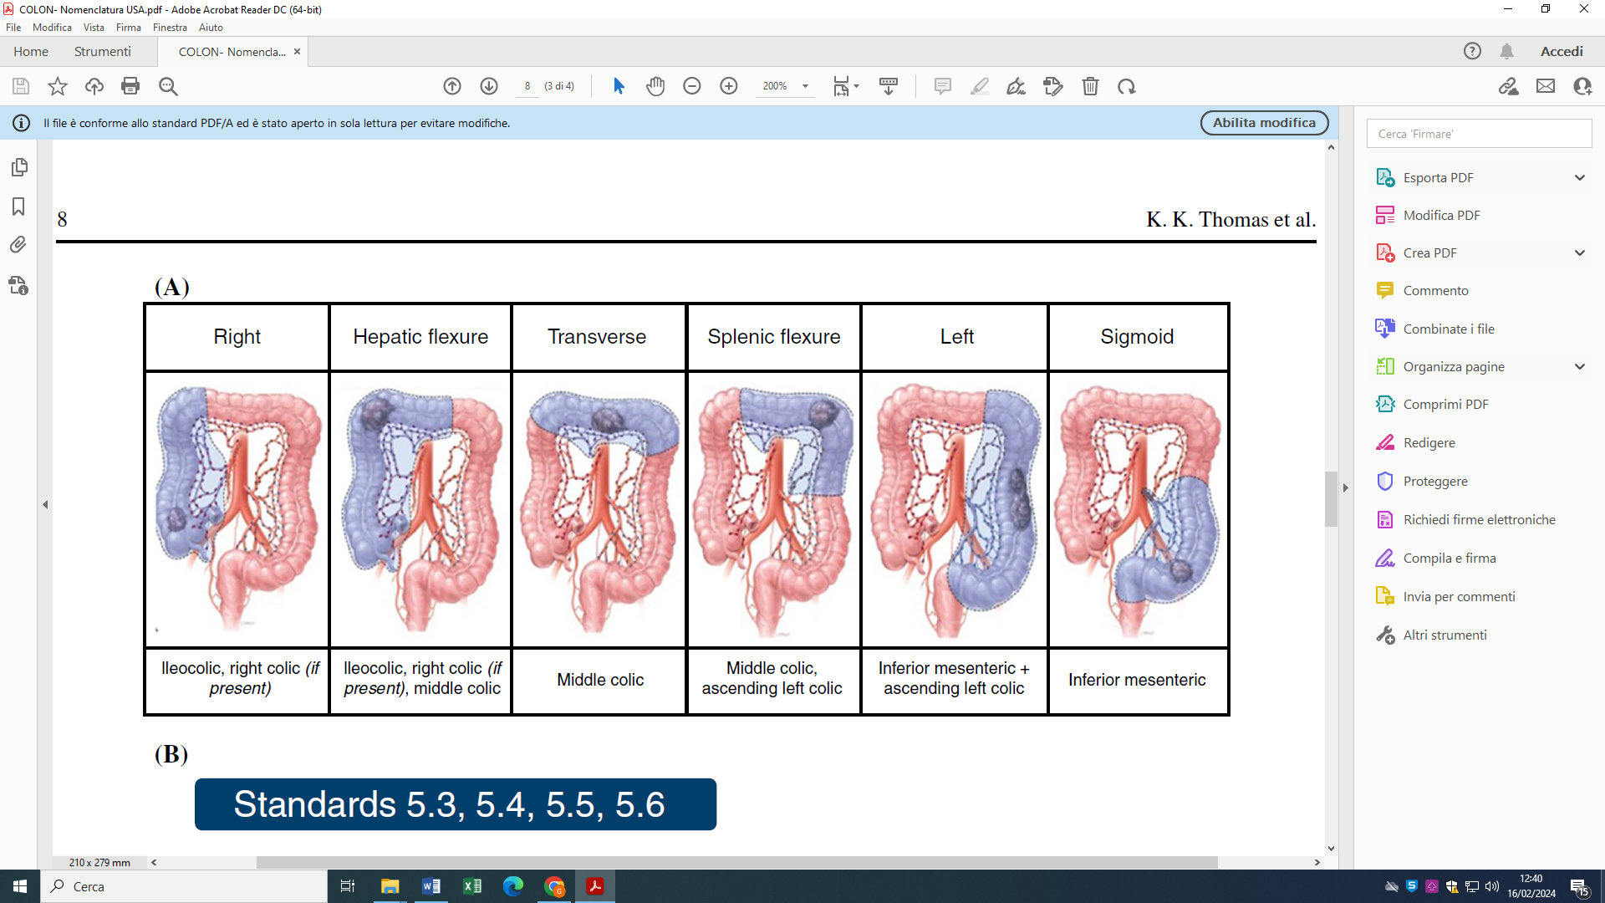

Fonte: Ann Surg Oncol (2024) 31:6–9

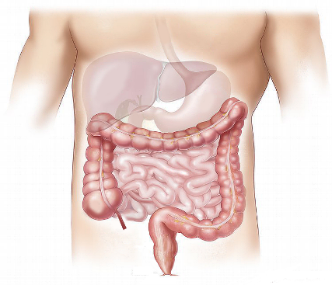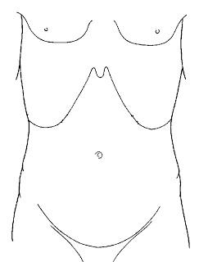

**RIFERIMENTI BIBLIOGRAFICI**

- AIOM (Associazione Italiana di Oncologia Medica) Linee Guida Tumori del Colon 2020- Aggiornato ad Ottobre 2020 [www.aiom.it/wp-content/uploads/2020/10/2020_LG_AIOM_Colon.pdf](http://www.aiom.it/wp-content/uploads/2020/10/2020_LG_AIOM_Colon.pdf)

- Flynn DE, Mao D, Yerkovich ST, Franz R, Iswariah H, Hughes A, Shaw IM, Tam DPL, Chandrasegaram MD. The impact of comorbidities on post-operative complications following colorectal cancer surgery. PLoS One. 2020 Dec 23;15(12):e0243995.

- Chen D, et al. [Postoperative bleeding risk prediction for patients undergoing colorectal surgery.](https://pubmed.ncbi.nlm.nih.gov/30033185/)  Surgery. 2018 Dec;164(6):1209-1216

- Lemmens VE, Janssen-Heijnen ML, Houterman S, Verheij KD, Martijn H, van de Poll-Franse L, Coebergh JW. Which comorbid conditions predict complications after surgery for colorectal cancer? World J Surg. 2007 Jan;31(1):192-9. doi: 10.1007/s00268-005-0711-8

- Krielen P, Stommel MWJ, Pargmae P, Bouvy ND, Bakkum EA, Ellis H, Parker MC, Griffiths EA, van Goor H, Ten Broek RPG. Adhesion-related readmissions after open and laparoscopic surgery: a retrospective cohort study (SCAR update). Lancet. 2020 Jan 4;395(10217):33-41.

- Aquina C, Mohile S, Tejani M, Becerra A, Xu Z, Hensley B, et al. The impact of age on complications, survival, and cause of death following colon cancer surgery. Br J Cancer. 2017;116:389–97.

- Tatar C, Benlice C, Delaney CP, Holubar SD, Liska D, Steele SR, Gorgun E. Modified frailty index predicts high-risk patients for readmission after colorectal surgery for cancer. Am J Surg. 2020 Jul;220(1):187-190.

- Zimmermann MS, Wellner U, Laubert T, Ellebrecht DB, Bruch HP, Keck T, Schlöricke E, Benecke CR. Influence of Anastomotic Leak After Elective Colorectal Cancer Resection on Survival and Local Recurrence: A Propensity Score Analysis. Dis Colon Rectum. 2019 Mar;62(3):286-293.

- Chen D, Afzal N, Sohn S, Habermann EB, Naessens JM, Larson DW, Liu H. Postoperative bleeding risk prediction for patients undergoing colorectal surgery. Surgery. 2018 Dec;164(6):1209-1216.

- Grosso G, Biondi A, Marventano S, Mistretta A, Calabrese G, Basile F. Major postoperative complications and survival for colon cancer elderly patients. BMC Surg. 2012;12(1):20

- Tekkis PP, Kessaris N, Kocher HM, Poloniecki JD, Lyttle J, Windsor AC. Evaluation of POSSUM and P-POSSUM scoring systems in patients undergoing colorectal surgery. Br J Surg. 2003 Mar;90(3):340-5.

- P P Tekkis, D R Prytherch, H M Kocher, A Senapati, J D Poloniecki, J D Stamatakis, A C J Windsor, Development of a dedicated risk-adjustment scoring system for colorectal surgery (colorectal POSSUM), British Journal of Surgery, Volume 91, Issue 9, September 2004, Pages 1174–1182

- Merchea A, Dozois EJ, Wang JK, Larson DW. Anatomicmechanisms for splenic injury during colorectal surgery. ClinAnat 2012; 25: 212–7.

- Choi HK, Law WL, Ho JW. Leakage after resection and intraperitoneal anastomosis for colorectal malignancy: analysis of risk factors. Dis Colon Rectum. 2006;49:1719–1725.

- Sørensen LT, Jørgensen T, Kirkeby LT, et al. Smoking and alcohol abuse are major risk factors for anastomotic leakage in colorectal surgery. Br J Surg. 1999;86:927–931.